Atelier - Creation et developpement d'une maquette
Plateforme: StudyHub (CampusConnect)

1. Contexte
Vous etes designers juniors dans une startup fictive appelee CampusConnect. L'objectif est de proposer une plateforme digitale innovante, claire et intuitive pour ameliorer l'experience etudiante (organisation, information, entraide, vie etudiante).

2. Mission
- Concevoir la maquette d'un site web destine aux etudiants (seance 1).
- Developper un prototype web de 3 pages (seance 2) avec HTML/CSS/JavaScript (Node.js pour le back).

3. Etape 1 - Analyse et ideation

3.1 Besoins des etudiants
- Acceder rapidement a l'emploi du temps, deadlines et rappels.
- Centraliser les ressources de cours (PDF, videos, exercices).
- Pouvoir demander de l'aide et echanger (forum / Q&A).
- Etre informe des annonces et evenements.
- Garder des favoris pour reviser efficacement.

3.2 Cible
Cible principale: etudiants en Bachelor 1 (informatique). Contexte: debut de cursus, besoin d'organisation et d'entraide technique.

3.3 Problematique
Les etudiants utilisent plusieurs outils disperses (messageries, drive, LMS). Cette dispersion fait perdre du temps et rend l'information difficile a retrouver. StudyHub centralise l'essentiel (agenda, ressources, entraide) dans une interface unique.

3.4 Nom de la plateforme
Nom choisi: StudyHub

3.5 Logo
Concept: chapeau d'etudiant + bulle de discussion (apprentissage + entraide).


3.6 Arborescence + zoning
Structure des pages principales et zoning rapide de la page Accueil.
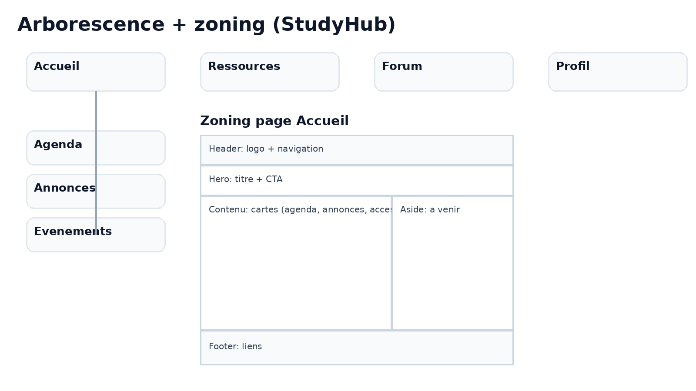

4. Etape 2 - Wireframe / Charte graphique

4.1 Charte graphique
Couleurs:
- Primary: #2563EB
- Primary dark: #1D4ED8
- Background: #F8FAFC
- Surface: #FFFFFF
- Text: #0F172A
- Muted: #475569
- Line: #E2E8F0
Typographie:
- Police: Poppins (ou Inter).
- H1: 40px bold; H2: 18px bold; Body: 16px regular; Small: 13px regular.
Composants UI:
- Header (logo + navigation)
- Cards (contenu)
- Badges
- Boutons (primary / secondary)
- Formulaires (inputs, selects, textarea)
- Posts (forum)

4.2 Maquettes (reference haute fidelite)
Ces images servent de reference pour reconstruire la maquette dans Figma.
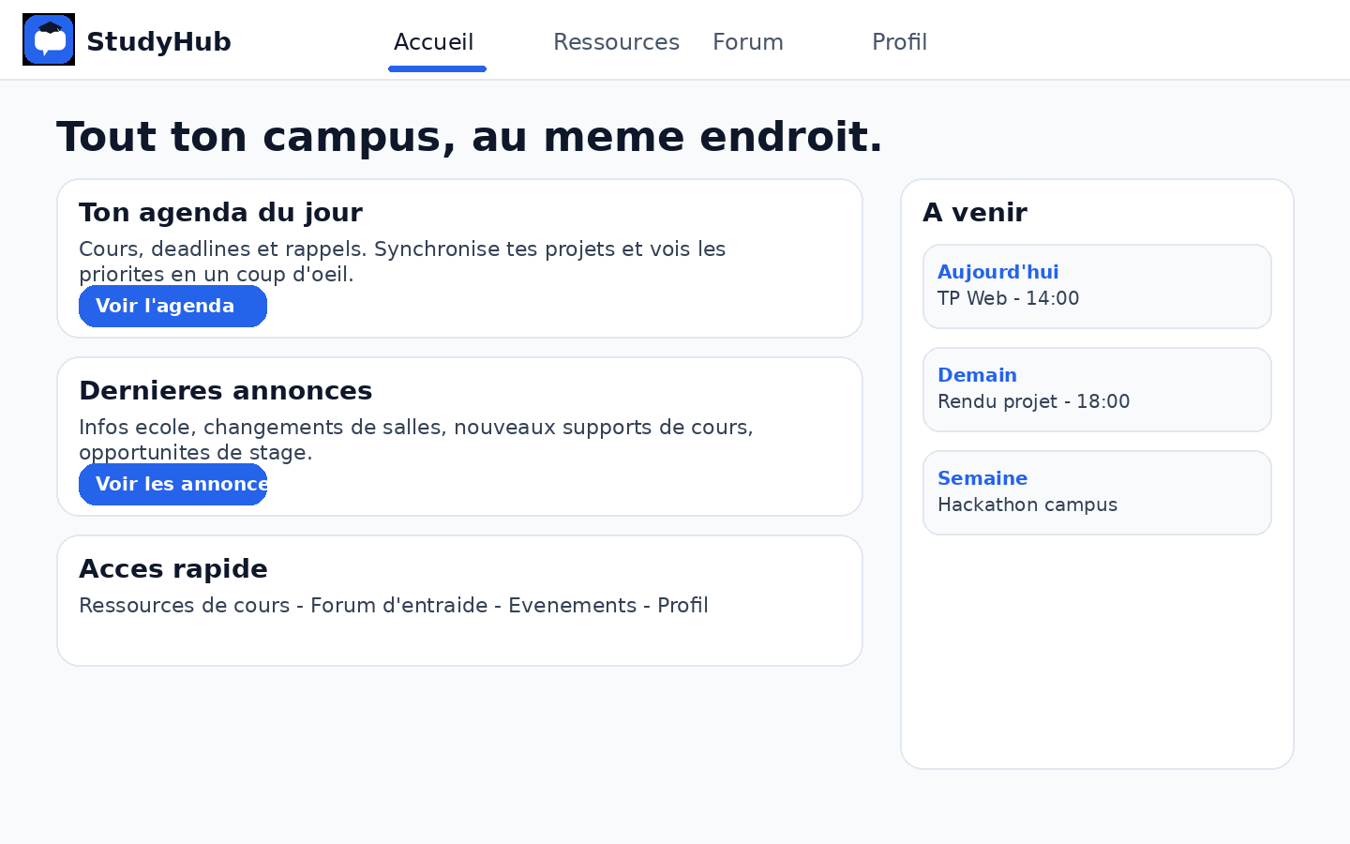

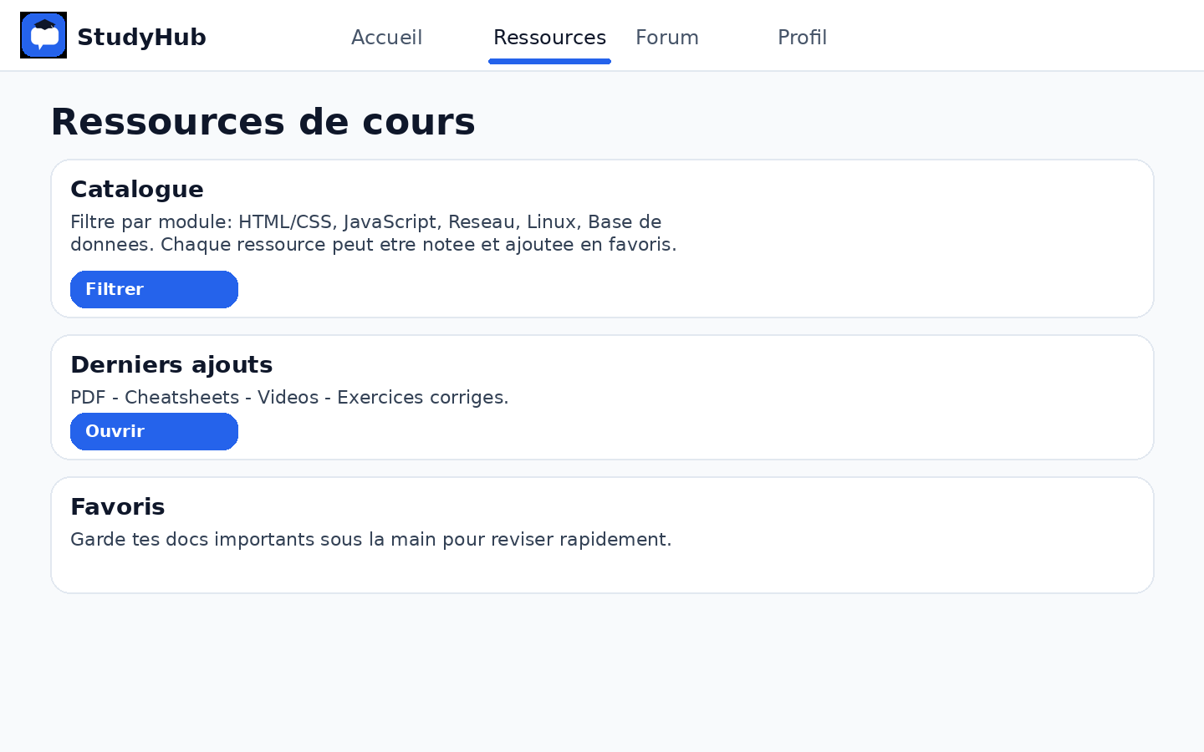

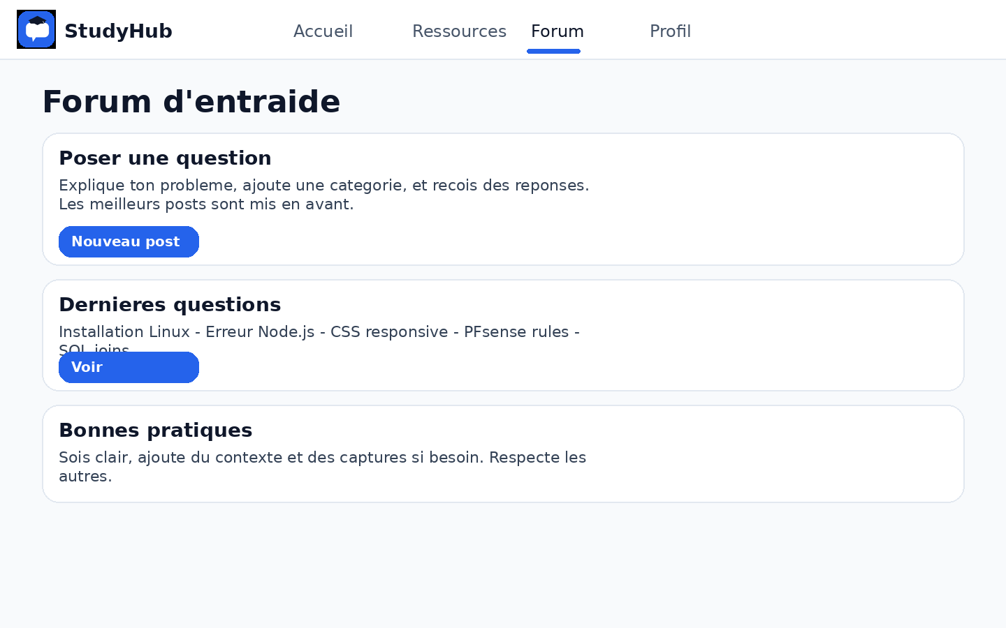

5. Etape 3 - Developpement (resume)
- 3 pages: Accueil, Ressources, Forum (+ Profil).
- Front: HTML/CSS/JavaScript.
- Back: Node.js + Express, API /api/posts pour le forum.
- Depot GitHub: inclure tout le code (public/ + server/).

